Практическая работа /\/6
Передача управления между страницами
Цель работы: создать приложение из двух окон с возможно-стью передачи данных от одной страницы к другой в одну сторону.
Ход работы:
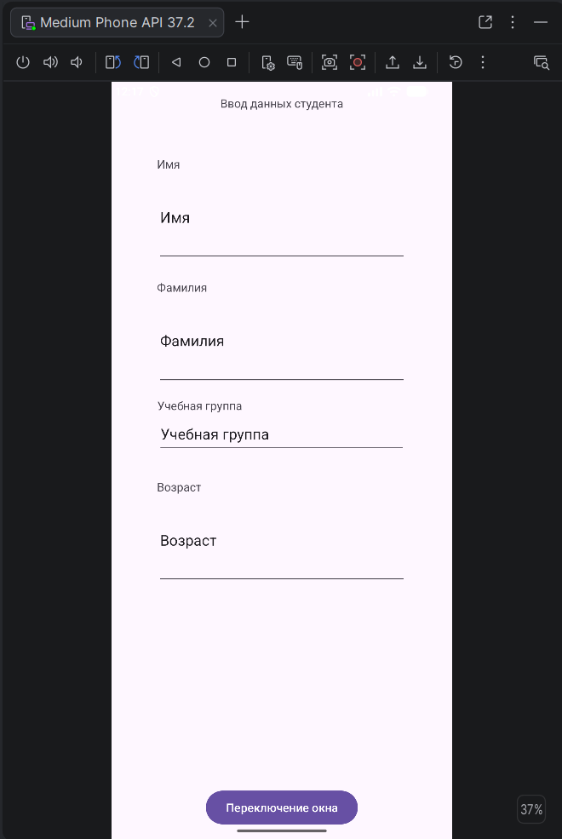
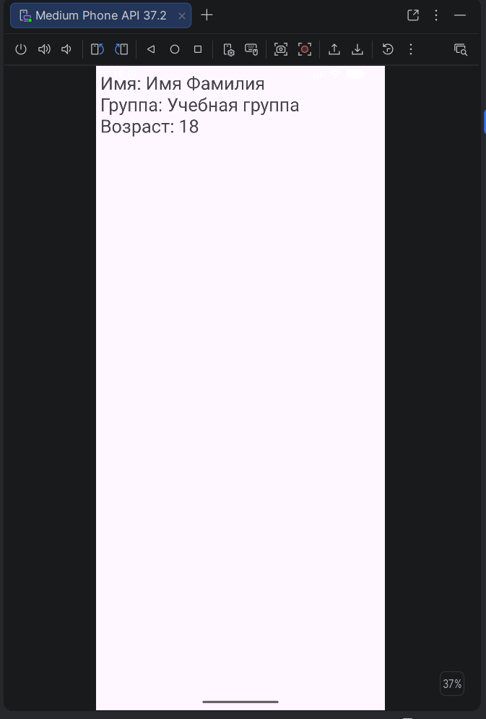
Листинг MainActivity.java
package com.example.bogachlaboratory6;
import androidx.appcompat.app.AppCompatActivity;
import android.content.Intent;
import android.os.Bundle;
import android.view.View;
import android.widget.Button;
import android.widget.EditText;
public class MainActivity extends AppCompatActivity {
EditText firstNameText;
EditText secondNameText;
EditText groupText;
EditText ageText;
Button button;
@Override
protected void onCreate(Bundle savedInstanceState) {
super.onCreate(savedInstanceState);
setContentView(R.layout.activity_main);
firstNameText = findViewById(R.id.mainEditTextFirstName);
secondNameText = findViewById(R.id.mainEditTextLastName);
groupText = findViewById(R.id.mainEditTextStudyGroup);
ageText = findViewById(R.id.mainEditTextAge);
button = findViewById(R.id.mainButton);
button.setOnClickListener(new View.OnClickListener() {
@Override
public void onClick(View v) {
String firstName = firstNameText.getText().toString();
String secondName = secondNameText.getText().toString();
String group = groupText.getText().toString();
int age = Integer.parseInt(ageText.getText().toString());
Student student1 = new Student(firstName, secondName, age, group);
Intent intent = new Intent(MainActivity.this, SecondActivity.class);
intent.putExtra(Student.class.getSimpleName(), student1);
startActivity(intent);
}
});
}
}
Листинг string.xml
<resources>
<string name="app_name">BogachLaboratory5</string>
<string name = "window0TextViewHeader">Ввод данных студента</string>
<string name = "window0TextViewInputFirstName">Имя</string>
<string name = "window0TextViewInputLastName">Фамилия</string>
<string name = "window0TextViewInputStudyGroup">Учебная группа</string>
<string name = "window0TextViewInputAge">Возраст</string>
<string name = "button">Переключение окна</string>
</resources>
Листинг SecondActivity.java
package com.example.bogachlaboratory6;
import androidx.appcompat.app.AppCompatActivity;
import android.os.Bundle;
import android.util.Log;
import android.widget.TextView;
public class SecondActivity extends AppCompatActivity {
@Override
protected void onCreate(Bundle savedInstanceState) {
super.onCreate(savedInstanceState);
setContentView(R.layout.first_page);
TextView textView = new TextView(this);
textView.setTextSize(26);
textView.setPadding(16, 16, 16, 16);
Bundle arguments = getIntent().getExtras();
Student student1;
if (arguments != null) {
student1 = (Student) arguments.getSerializable(Student.class.getSimpleName());
textView.setText("Имя: " + student1.getFirstName() + " "
+ student1.getLastName()
+ "\nГруппа: "
+ student1.getGroup() +
"\nВозраст: " + String.valueOf(student1.getAge()));
}
setContentView(textView);
}
}
Листинг Human.java
package com.example.bogachlaboratory6;
import android.content.Intent;
import java.io.Serializable;
public abstract class Human implements Serializable { // класс абстрактный, у него нет экземпляров(оъектов этого типа)
protected String firstName;
protected String lastName;
protected Integer age;
Human() {
}
Human(String name) {
this.firstName = name;
}
Human(String name, String lastName) {
this.firstName = name;
this.lastName = lastName;
}
Human(String name, String lastName, Integer age) {
this.firstName = name;
this.lastName = lastName;
this.age = age;
}
public String getFirstName() {
return firstName;
}
public String getLastName() {
return lastName;
}
public Integer getAge() {
return age;
}
public void setFirstName(String firstName) {
this.firstName = firstName;
}
public void setLastName(String lastName) {
this.lastName = lastName;
}
public void setAge(Integer age) {
this.age = age;
}
public String toString() {
return String.format("Human = {firstName: %s, lastName: %s, age: %d}",
this.firstName, this.lastName, this.age);
}
}
Листинг Student.java
package com.example.bogachlaboratory6;
import java.io.Serializable;
public class Student extends Human {
private String group;
Student() {
} // пустой конструктор класса на всякий случай
public Student(String name, String group) {
super(name);
this.group = group;
}
public Student(String name, String lastName, String group) {
super(name, lastName);
this.group = group;
}
public Student(String name, String lastName, Integer age, String group) {
super(name, lastName, age);
this.group = group;
}
public String getGroup() {
return group;
}
public void setGroup(String group) {
this.group = group;
}
@Override
public String toString() {
return String.format("Human = {firstName: %s, lastName: %s, age: %d, group: %s}",
this.firstName, this.lastName, this.age, this.group);
}
}

Листинг AndroidManifest.xml
<?xml version="1.0" encoding="utf-8"?>
<manifest xmlns:android="http://schemas.android.com/apk/res/android"
xmlns:tools="http://schemas.android.com/tools">
<application
android:allowBackup="true"
android:dataExtractionRules="@xml/data_extraction_rules"
android:fullBackupContent="@xml/backup_rules"
android:icon="@mipmap/ic_launcher"
android:label="@string/app_name"
android:roundIcon="@mipmap/ic_launcher_round"
android:supportsRtl="true"
android:theme="@style/Theme.BogachLaboratory6">
<activity
android:name=".MainActivity"
android:exported="true"
android:windowSoftInputMode="adjustResize">
<intent-filter>
<action android:name="android.intent.action.MAIN" />
<category android:name="android.intent.category.LAUNCHER" />
</intent-filter>
</activity>
<activity android:name=".SecondActivity">
</activity>
</application>
</manifest>
Вывод: в результате работы были созданы две страница, на одной из которых заполняются значения параметров класса, а на другой введенные значения объекта класса выводятся в текстовом виде.
Выполнил | Богач Николай Андреевич
Проверил | Елкин Николай Сергеевич

